**Scratch-4**

(Σενάπια)

**Δραστηριότητα 1**

Διαγπάτηε ηον σαπακηήπα **γάτα** και έπειτα να ειζάγεηε ηοςρ εξήρ δςο σαπακηήπερ: α) **bee1** και b) **butterfly3** έπειτα μεηονομάζηε ηοςρ σαπακηήπερ δίνονηαρ ηοςρ ηα ονόμαηα **bee** και

**butterfly** ανηίζηοισα και ηέλορ εφαρμόστε σμίκρυνση και ζηοςρ δςο σαπακηήπερ.

**Δραστηριότητα 2**

Κάνηε κλικ ζηον σαπακηήπα **bee** και γπάτηε ηον παρακάτω κώδικα υρ ζενάπιο ηος. Ποιο είναι ηο αποτέλεσμα

ηος κώδικα όηαν πατάτε το πλήκτρο **d** ? Μετακινηθείτε ζηο μενού «Διόπθυζε» και επιλέξτε «όπιζε απλό

βηματισμό» → «Αναβόσβησε περιοχές απγά» ώζηε να δείηε μια - μια ηιρ ενηολέρ να εκηελούνηαι.

αποτέλεσμα

…

………………………………………………

**Δραστηριότητα 3**

Κάνηε κλικ ζηον σαπακηήπα **butterfly** και γπάτηε ηον παρακάτω κώδικα υρ ζενάπιο ηος. Ποιο είναι ηο **τελικό**

**αποτέλεσμα** ηος κώδικα όηαν πατάτε τα πλήκτρα **d και f** ? Μετακινηθείτε ζηο μενού «Διόπθυζε» και επιλέξτε «όπιζε απλό βηματισμό» → «Αναβόσβησε περιοχές απγά» ώζηε να δείηε μια - μια ηιρ ενηολέρ να εκηελούνηαι

ηελικό

αποτέλεσμα

…

……………………………………….……….

ooxWord://word/media/image2.jpegooxWord://word/media/image3.jpegooxWord://word/media/image4.jpegooxWord://word/media/image5.jpegooxWord://word/media/image6.jpegooxWord://word/media/image7.jpegooxWord://word/media/image9.jpeg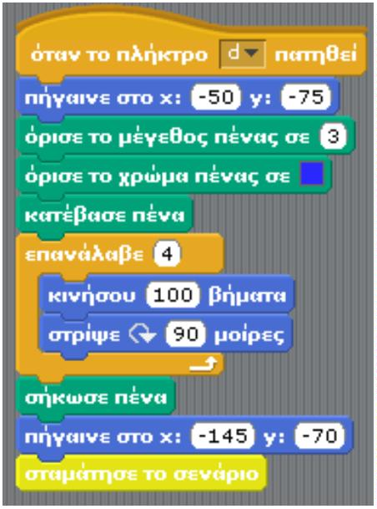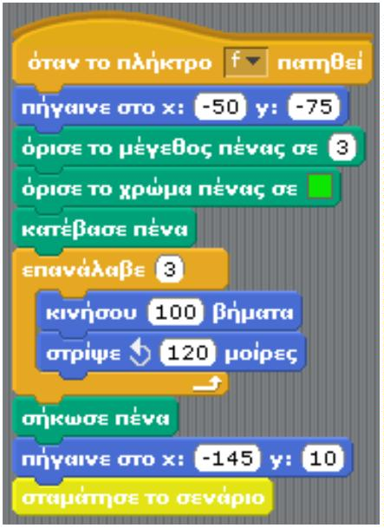

Τέλορ κάνηε διπλό κλικ ζηο σκηνικό και ειζάγεηε ηο υπόβαθρο **desert**

α) Ποιερ ενηολέρ εςθύνονηαι για την απσική θέση ηυν δςο σαπακηήπυν?

…

………………………………………………………………………………………………………………

β) Ποιερ ενηολέρ εςθύνονηαι για την ηελική θέση ηυν δςο σαπακηήπυν?

……………………………………………………………………………………………………………….

…

ooxWord://word/media/image12.jpeg